Внеклассное мероприятие по ИЗО для 1-4 классов. «ВЕСЕЛЫЙ ХУДОЖНИК»

Работу выполнила:
учитель начальных классов
МБОУ Озеро – Карачинской СШ
Ручко Н.С.

Цели занятия: повторить сведения о жанрах изобразительного искусства, основы цветоведения; расширять кругозор учащихся; развивать умение работать в группе; воспитывать интерес к предмету.
Оборудование: полоски цветной бумаги всех цветов радуги +черного и белого цвета; карточки с заданиями; бумага, карандаши; репродукции с картин.

Ход мероприятия
- Орг. Момент
Сейчас на дворе стоит зима. Куда ни глянь, везде белым-бело.
Поля – белые, деревья – белые, дома – белые. И в эту белую пору так хочется тепла, солнца и ярких красок. Но это возможно только летом. А, может, мы сегодня сможем сотворить маленькое чудо и летние краски ворвутся в наш класс вместе с нашей гостьей из Сказочного и весёлого леса..
(ВХОДИТ МАША И ПОЁТ ПЕСНЮ «ЮНОГО ХУДОНИКА)

В лес приходит сказка,
Снег как чистый лист.
В разноцветных красках
Искупалась кисть.
Сами начинают
Руки рисовать -
Ведь талант не спрятать
И не потерять.

Припев:
Может творчество моё
Вызовет сомненье,
Только не справляюсь я
С этим вдохновеньем.
Может вам покажется
Это безобразьем,
Только не справляюсь я
Со своей фантазией.

Ничего нет хитрого
В деланье чудес.
Яркою палитрою
Рассмеялся лес.
Потому что дети
Любят рисовать -
Ведь талант не спрятать
И не потерять.
Припев.

Спасибо, Машенька, за твою песенку. Спасибо за такую красивую радугу. Оставайся с нам.

- -Что за чудо-красота, расписные ворота
Показались на пути, в них ни въехать, ни пройти. ( Радуга)

- Ребята, давайте вспомним, как располагаются цвета в радуге. (КОЖЗГСФ). А сейчас мы с вами поиграем.

ИГРА «РАЗНОЦВЕТНАЯ»
- Эти краски – не простые, они зовутся основные. Раз, два, три, быстро краски покажи. (ЖЕЛТАЯ, КРАСНАЯ, СИНЯЯ)
2. Если красная с желтой подружится, какая новая краска получится? Раз, два, три, быстро краску покажи. (ОРАНЖЕВАЯ)
3. Если синяя с желтой подружится, какая новая краска получится? Раз, два, три, быстро краску покажи. (ЗЕЛЕНАЯ)
4. Какого цвета верхняя полоса Российского флага? Раз, два, три, быстро краску покажи. (БЕЛОГО)
5. Какого цвета береты у военнослужащих десантных войск? Раз, два, три, быстро краску покажи. (ГОЛУБОГО)
6. Какому коту из известной песни всегда не везет? Раз, два, три, быстро краску покажи. (ЧЕРНОМУ)
7. В какой цвет окрашены пожарные машины в России? Раз, два, три, быстро краску покажи. (КРАСНЫЙ)
8. Какого цвета нижняя дуга у радуги? Раз, два, три, быстро краску покажи. (ФИОЛЕТОВОГО)
9. Какого цвета шахматные фигуры у игрока, начинающего партию первым? Раз, два, три, быстро краску покажи. (БЕЛОГО)
ИГРА «ВЕСЕЛЫЕ ЛАДОШКИ»
Участники турнира получают листочки, на которых дети обводят свои ладошки. За 3-4 минуты ребята должны оживить ладошку и превратить ее в кого - нибудь.

ФИЗМИНУТКА
– А какое сейчас время года?
– В этом задании мы будем не рисовать, а собирать мозаику цветов.
– На доске вы видите панно со временами года, и много разноцветных бумажных квадратов. Вы должны будете добежать до доски и наклеить к каждому времени года свой характерный цвет.
ПАННО.
ЗИМА | ВЕСНА
ЛЕТО | ОСЕНЬ
Анализ использования цвета.

ИГРА «Фантазеры». Каждая группа участников игры получает лист бумаги, сложенный в несколько раз. Первые номера на верхней части листа рисуют какую-нибудь голову — человека, животного, птицы, насекомого, даже верхушку растения (например, цветок). Причем делают это так, чтобы никто не видел изображения. Выведя на вторую треть листа место, где кончается шея, первые номера передают листок товарищам. Вторые номера дорисовывают туловище и руки (также любые), а третьи номера — ноги, лапы, хвост (можно даже корни растений!). Когда листок разворачивают, от смеха удержаться невозможно, такое чудище создано общими усилиями. Остается дать ему имя. Оно может составиться из первых слогов названий, составляющих изображение, например цаде- ко (цапля, дерево, кошка), цвептикош (цветок, птица, кошка) и т.д.
Ребята выходят к доске и читают заранее подготовленные стихи.
СТИХИ

1 ученик
Художник хочет рисовать,
Пусть не дают ему тетрадь…
На то художник и художник –
Рисует он, где только может…
2 ученик
Он чертит палкой по земле,
Зимою пальцем на стекле,
и пишет углем на заборе,
и на обоях в коридоре.
3 ученик
Рисует мелом на доске,
На глине пишет и песке,
Пусть нет бумаги под руками,
И нет денег на холсты,
4 ученик
Он будет рисовать на камне,
И на кусочке бересты.
Салютом он раскрасит воздух,
Взяв вилы, пишет на воде,
5 ученик
Художник, потому художник,
Что может рисовать везде.
А кто художнику мешает,
Тот землю красоты лишает!

Итог.
Этим заданием необходимо завершать праздник. Раздаются разноцветные шарики, и даётся задание – надуть шарики, не завязывая, поднять вверх.
Когда все ребята поднимут надутые шарики вверх, вы объявите:
– А сейчас мы устроим праздничный салют в честь нашего праздника.
– Отпустите шарики!

РЕФЛЕКСИЯ
Ребята, вам понравился наш праздник.
Что понравилось? Может, что – то не очень понравилось?

Иллюстрации для плаката «Зима, весна, лето, осень»
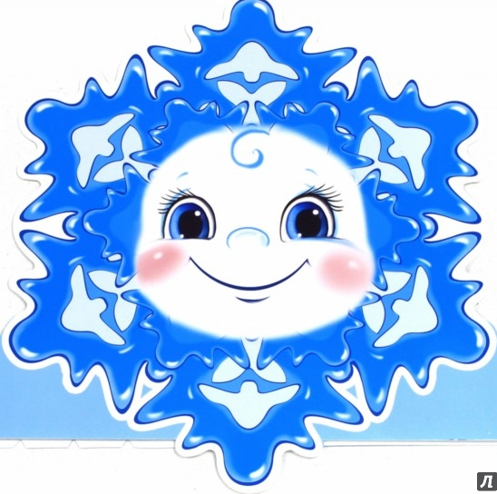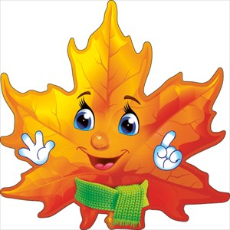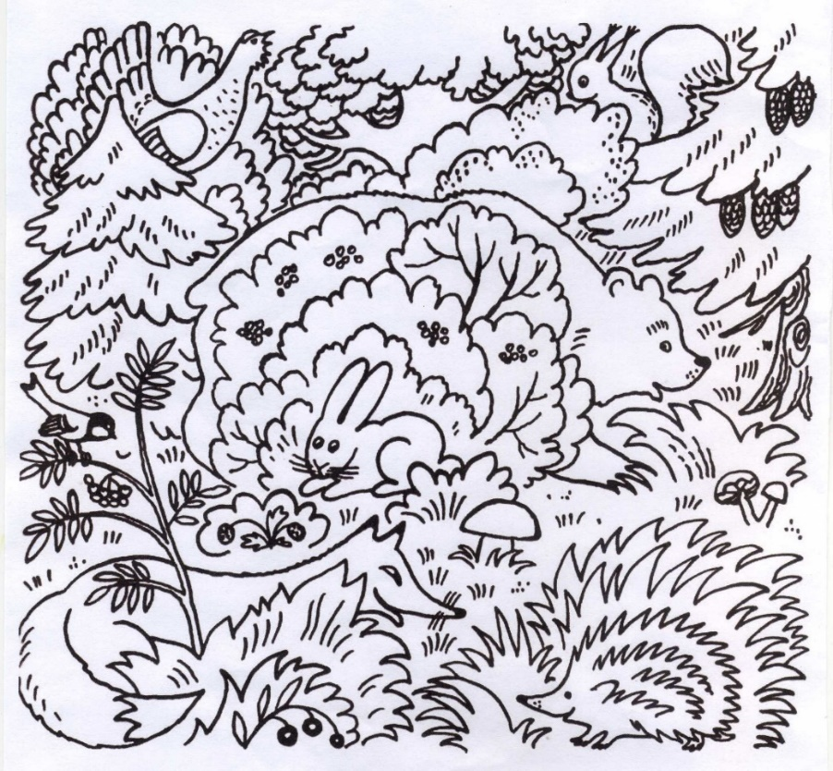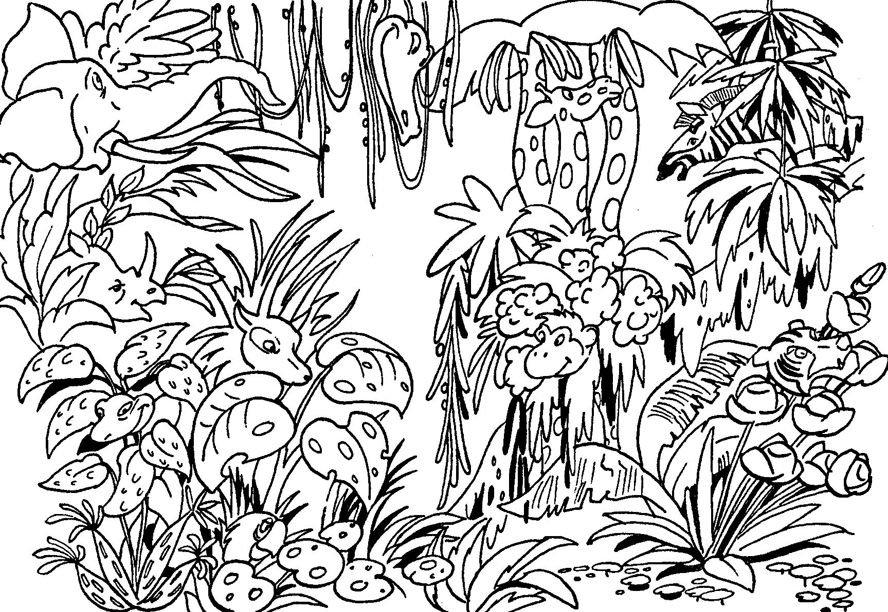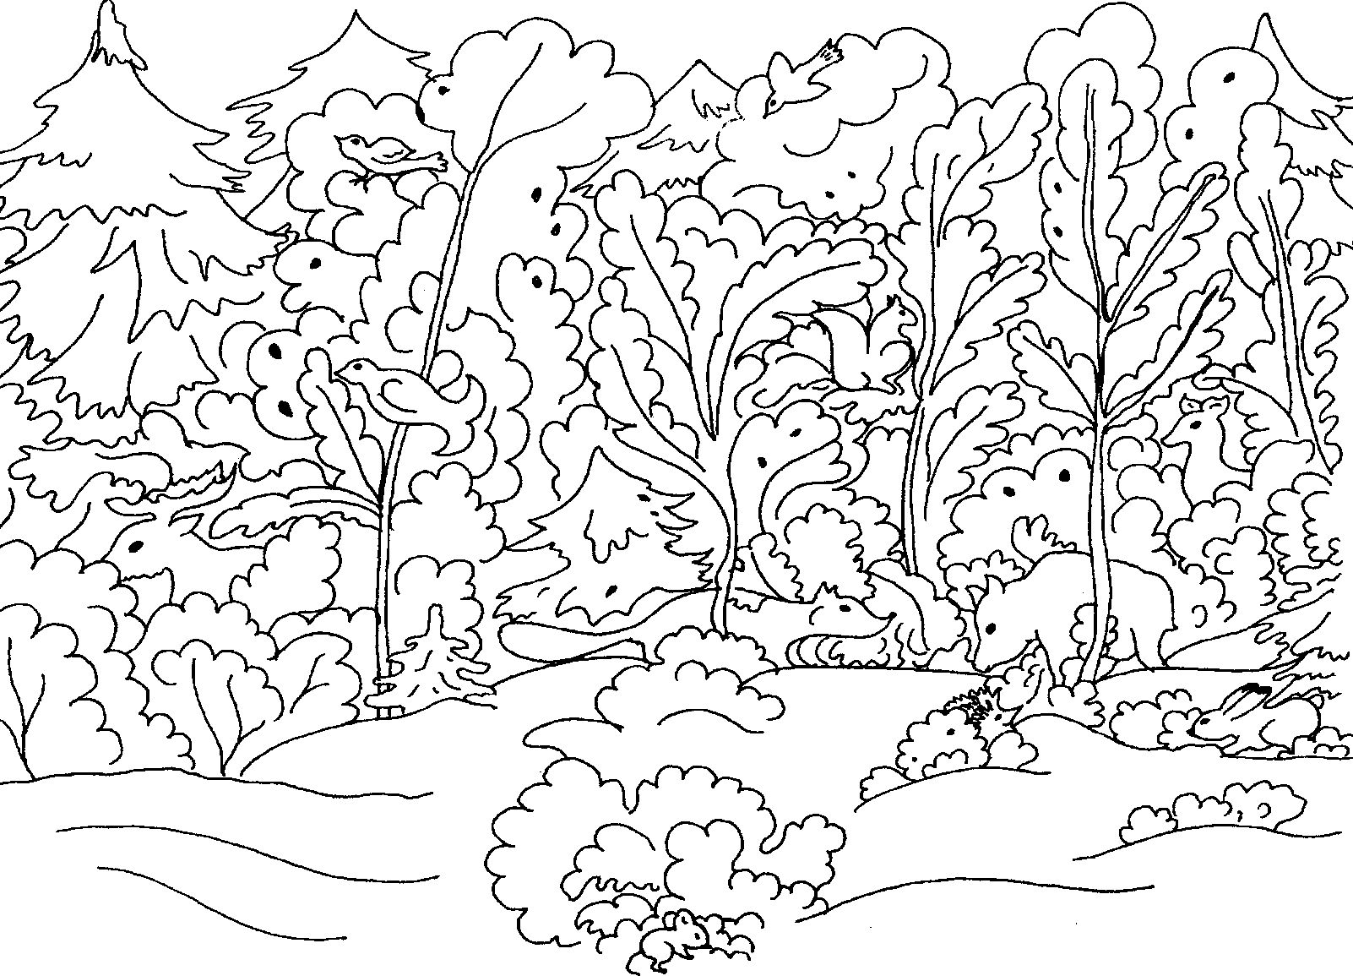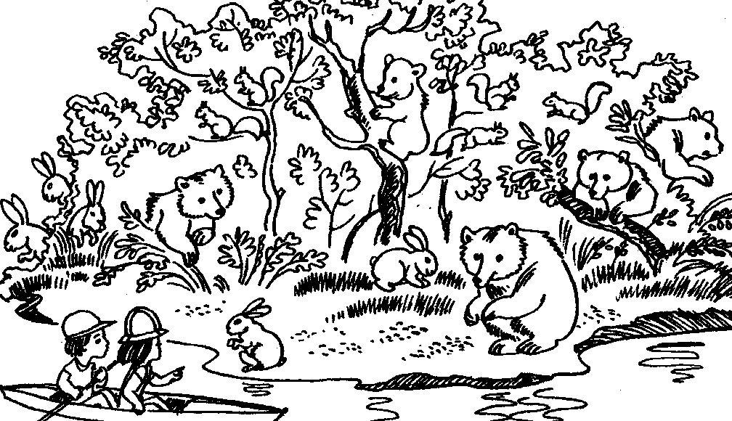
Смайлы для рефлексии

Эта Маша(нарисована на ватмане) остаётся на доске, после ухода девочки, которая пела песню.


